NÍVEL I
ATIVIDADES DO MEIO AMBIENTE
- Vamos desenhar a formiguinha, com ajuda e lápis preto
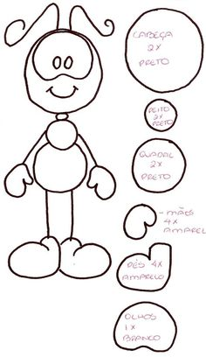
Você sabia que o dia 1º de Maio e Dia do trabalho, então vamos assistir a história da “ Cigarra e a formiga”:
Acesse Vídeo no youtube:
https://youtu.be/win3Q-imcAU

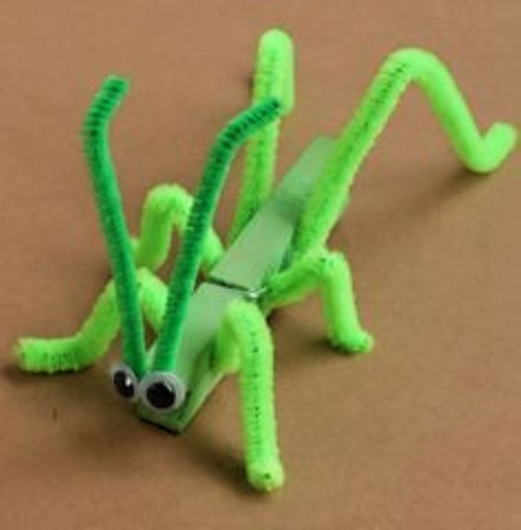
Esta é a Cigarra, falta ela cantar, cadê a sua viola, com ajuda vamos fazer:
A formiga e a cigarra trabalham muito, elas cuidam do meio ambiente, elas limpam e semeiam, por isso tem muitas plantas.

,
- Vamos desenhar um rio, com ajuda e lápis ou giz de cera, a água bem azul, mato bem verde na beira do rio e com muitos peixes:

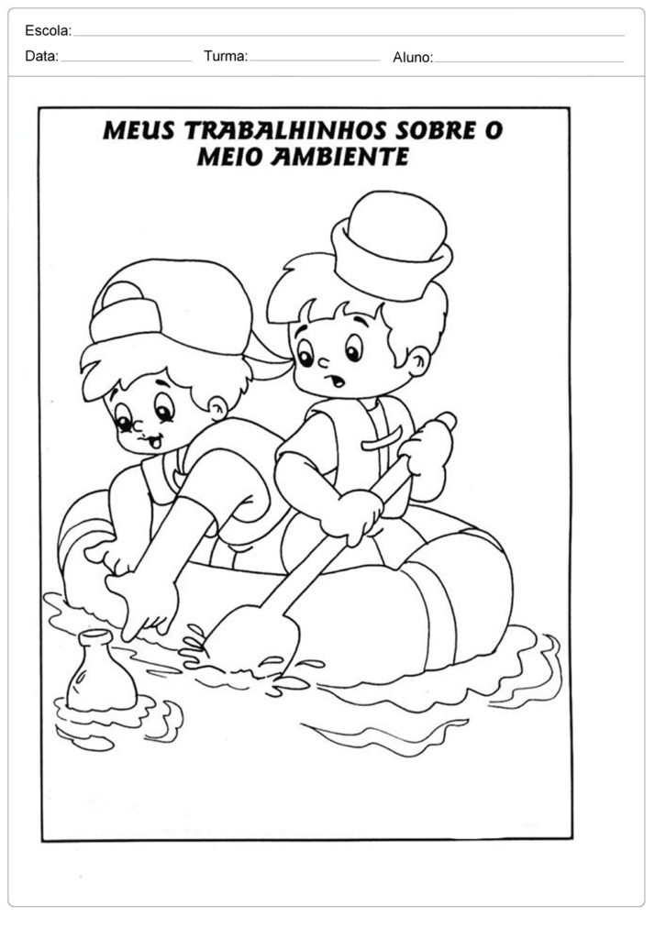
3) Você pode fazer um cartaz, com cartolina ou ate um papelão cole figuras, cuidando do ambiente:
4) Vamos separar o lixo de casa, vamos ajudar o meio ambiente, observe e mãos a obra
